REPÚBLICA BOLIVARIANA DE VENEZUELA
UNIVERSIDAD RAFAEL BELLOSO CHACÍN
FACULTAD DE INGENIERÍA
ESCUELA DE INFORMÁTICA Y COMPUTACIÓN
CÁTEDRA: SIMULACIÓN DE SISTEMAS
SECCIÓN: N-1113



MÉTODO DE MONTECARLO

PRESENTADO POR:

Br. Argüello, Adriana C.I:29509496
Br. Delgado, Sergio C.I:27284208
Tec. Med. Granados, Klissman C.I: 27056028

Maracaibo, julio de 2021

Enunciado: Se requiere de una Aplicación que empleando el Método de Monte Carlo permita darle solución a la siguiente integral simple.

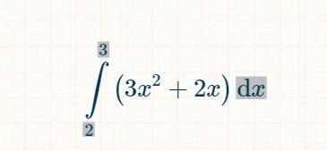

Como interfaz de entrada se deberá:

• Ingresar solamente el número de simulaciones

Como interfaz de salida se deberá especificar:
• Resultado Matemático de la integral.
• Resultado Aproximado de la Integral por el método de Monte Carlo.
• Porcentaje (%) de error entre valor real (matemático) y el valor aproximado obtenido de la simulación.

Funcionamiento

Se implementa una función llamada randomNum que saca un número aleatorio entre los límites de la integral, luego se realiza una función llamada Montecarlo, que leerá el número de pruebas y realizara una sumatoria de las áreas de los rectángulos debajo de la integral, para luego dividir esa sumatoria entre el número de pruebas, por último se emplea un método llamado simulación que encapsula el método de Montecarlo en un JSON que es devuelto al server.

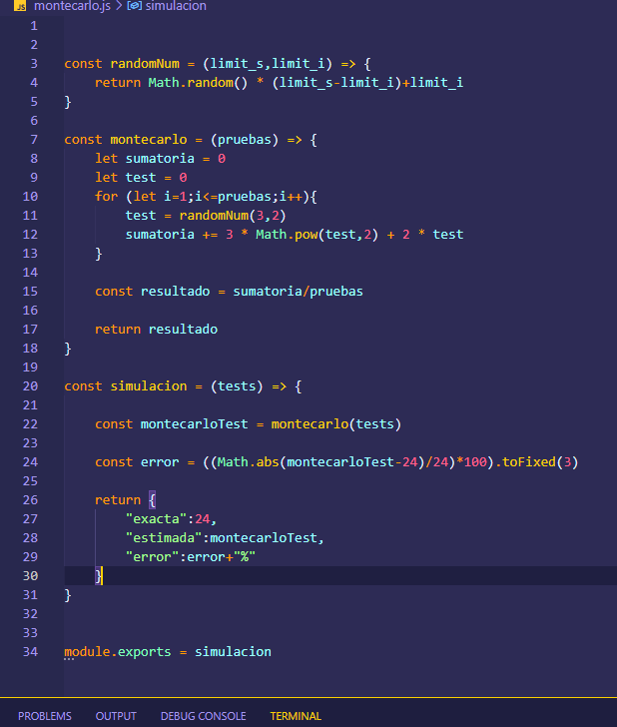
Código de la simulación

Para esta aplicación se implementó un server en node js con un sistema de rutas, la ruta de /simulación es una que recibe POST requests del cliente (siendo este el número de tests) y devuelve como respuesta la función de la simulación que trae un JSON.

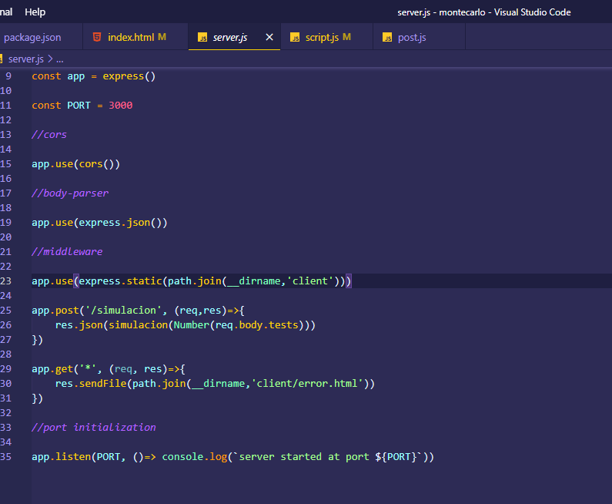
Código del middleware de la aplicación

Por último, se tiene al cliente, que es una página estática con 2 scripts que le permiten hacer un POST request al backend y representar el resultado en un componente.

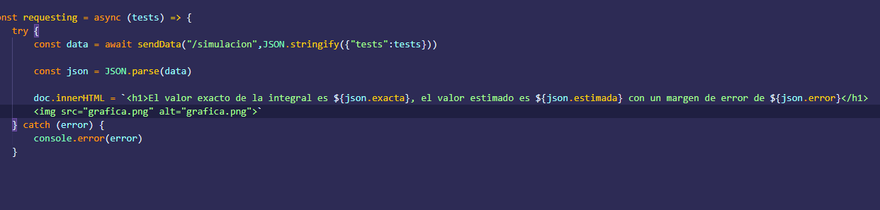

Cómo empezar la aplicación:

-Descargar los archivos.

-Abrir la carpeta Borracho con cmd.

-Ejecutar el comando “npm start” (NOTA: se debe tener node.js instalado).

-Abrir el navegador y colocar la dirección “localhost:3000”, aparecerá una página con la opción de ingresar simulaciones.

-Ingresar el número de simulaciones y darle al botón Enviar, una vez realizado esto el programa va a devolver el resultado de la integral.

